**TW-HJ534混合液微生物耗氧速率测定实验装置**

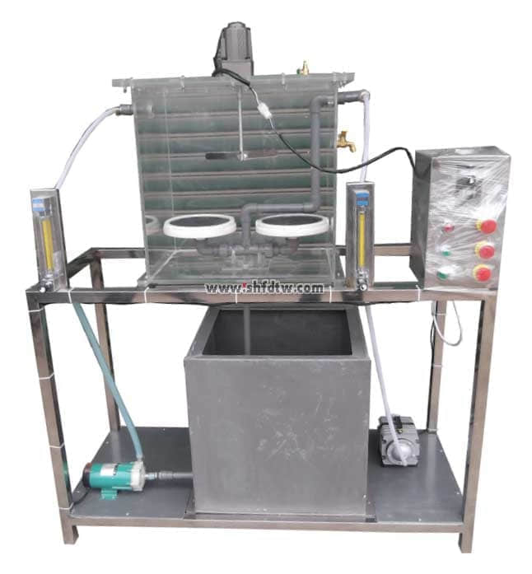

实验目的：

1.理解活性污泥的比耗氧速率、耗氧量的概念，以及它们相互之间的关系。

2.掌握测定污泥比耗氧速率的方法。

主要配置：

反应池、搅拌电机、水泵、水箱、空气泵、管道阀门、流量计、电控箱、不锈钢支架。

技术参数：

1.环境温度：5℃～40℃，电源 220V，功率200W。

2.反应池：尺寸550×400×500mm，优质有机玻璃材质，内装微孔曝气盘。

3.流量测量：转子流量计，液体流量计：LZB-10（16～160L/h），气体流量计：LZB-10（0.25～2.5m3/h）

4.水泵：采用低噪声无锈蚀环保型增压水泵，最高扬程：10m，额定流量：12L/min，功率：90W。

5.空气泵：电磁式空压机：功率105W，最大排气量85L/min。

6.电机：功率90W，带调速器。

7.水箱：尺寸500×400×500mm，优质PVC材质。

8.框架为304不锈钢材质，结构紧凑，外形美观，操作方便。

9.外形尺寸：800×500×1500mm，框架为可移动式设计，带脚轮及禁锢脚。